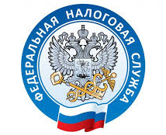

Получение информации о задолженности с помощью СМС- информирование

Межрайонная ИФНС России №9 по Приморскому краю сообщает, что налогоплательщики могут получать информацию о наличии задолженности с помощью СМС и (или) электронной почты и (или) иными способами не чаще одного раза в квартал, если вы дадите на это письменное согласие (п. 7 ст. 31 НК РФ).

В форме согласия необходимо указать наименование и ИНН организации или фамилию, имя и отчество физического лица с паспортными данными, а также дату и место рождения. Также заполняются поля с адресом электронной почты и номером телефона, на которые будут приходить сообщения.
Согласие может быть подано любым налогоплательщиком (плательщиком страховых взносов) в налоговый орган по месту нахождения или по месту учета крупнейших налогоплательщиков.
Физические лица могут подавать согласие, как в налоговую инспекцию по месту жительства, так и в любой другой налоговый орган лично (за исключением межрегиональных инспекций по крупнейшим налогоплательщикам и специализированных налоговых инспекций).
Представить согласие можно в электронной форме - по телекоммуникационным каналам связи, через личный кабинет налогоплательщика, либо на бумаге - при личном посещении инспекции или, направив по почте.

